ФОРМА ОБУЧЕНИЯ

Обучение ведется на бюджетной и на контрактной основе. Срок обучения 4 года.

Зачисление проводится на базе 11 класса по результатам общереспубликанского тестирования и на базе СПО по результатам собеседования.

ПРИЕМ И ЗАЧИСЛЕНИЕ

Прием документов начнется в конце июня по результатам ОРТ

НЕОБХОДИМЫЕ ДОКУМЕНТЫ

1. Аттестат или диплом(оригинал);
2. Сертификат ОРТ (кроме основного теста обязателен предметный тест математика);
3. Паспорт или другие документы (оригинал и копия), удостоверяющие личность абитуриента;
4. Копия приписного свидетельства или военного билета (для военнообязанных);
5. Фотографии 4 шт. (3х4);

НАШ АДРЕС

720044, Бишкек просп. Ч. Айтматова

КГТУ им. И. Раззакова

2/219 зав. каф. «ПМиИ»

2/512 кафедра «ПМиИ»

**Информацию о нашей кафедре можете**

**получить на сайте:**

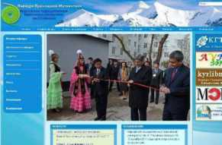

[www.ktu.page.kg](http://www.ktu.page.kg)

КОНТАКТЫ

Тел: 0312 54-29-45

0312 54-51-58

E-mail: [pmi_kstu@mail.ru](mailto:%20pmi_kstu@mail.ru)

Зав.кафедрой: rtoko@mail.ru

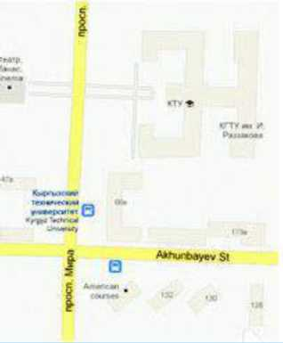



КЫРГЫЗСКИЙ ГОСУДАРСТВЕННЫЙ ТЕХНИЧЕСКИЙ УНИВЕРСИТЕТ

им. И. Раззакова

**Факультет информационных технологий**

Кафедра

«**Прикладная математика и информатика**»

**Профиль «Электронный бизнес»**



**Бишкек 2019**

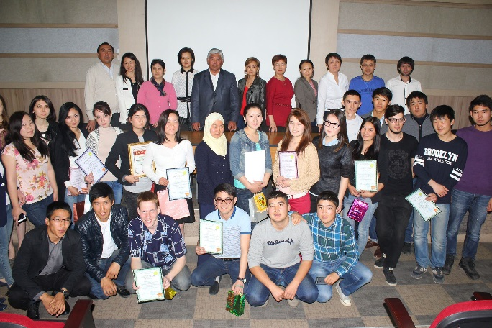XXI век- век быстрых изменений технологий и экономики. Возникает новая цифровая экономика, основанная на современных технологиях, информации и знаниях. В связи с этим необходимы специалисты в области проектирования архитектуры предприятия; стратегического планирования развития информационных систем и информационно-коммуникационных технологий управления предприятием; организации процессов жизненного цикла информационных систем и информационно-коммуникационных технологий управления предприятием.

Именно в этом направлении готовят специалистов преподаватели кафедры «Прикладная математика и информатика» («ПМиИ»).

КЕМ работать:

Бизнес- аналитики – уникальные специалисты, одинаково хорошо владеющие экономическими и информационными инструментами. Создают, внедряют в эксплуатацию и координируют корпоративные информационные системы. Разрабатывают бизнес- модели, планируют и организуют IT- проекты различного уровня сложности. Опытные бизнес- аналитики зачастую становятся первыми лицами компаний, входят в совет директоров, участвуют в принятии решений о дальнейшем развитии фирмы, моделируют и оптимизируют бизнес- проекты.

Перспективы:

Бизнес- аналитики востребованы во всех отраслях, в которых применяются информационно- коммуникационные технологии. Особенный дефицит наблюдается в сферах, связанных с производством высокотехнологичных товаров, IT- корпорациях и др. Начинающий специалист может рассчитывать на должность консультанта или помощника и оклад в 30 тысяч сомов. Опытные бизнес- аналитики «стоят» сотни тысяч сомов.



Основные курсы дисциплин:

* Микро- макроэкономика;
* Бухгалтерский и управленческий учет;
* Операционные системы;
* Основы компьютерной графики;
* Системы программирования;
* Налоги и налогообложение;
* Базы данных;
* Алгоритмизация и программирование;
* Интернет программирование;
* Объектно- ориентированный анализ и программирование;
* Моделирование бизнес- процессов;
* Управление IT- сервисами;
* Основы Web- дизайна;
* Вычислительные сети, системы и телекоммуникации;
* Банковское дело;
* Методы и средства защиты компьютерной безопасности;
* Прикладные программы Matlab, Maple;
* Прикладная программа Mathcad;
* Java- программирование;
* Современные технологии программирования;
* Автоматизация учета на предприятии